
Φύλλο Αξιολόγησης

Ονοματεπώνυμο:……………………………………………………………………………
Ημερομηνία: …………………………………………………………………………………..

- Συμπλήρωσε το κείμενο με τις λέξεις που ταιριάζουν.
Τα υλικά μέσα από τα οποία ρέει το ηλεκτρικό ρεύμα ονομάζονται ________________ , ενώ αυτά που εμποδίζουν την αγωγή του ηλεκτρικού ρεύματος ονομάζονται ________________

Το πλαστικό είναι ________________
Το αλουμίνιο είναι ________________
Το ξύλο είναι ________________
Το γυαλί είναι ________________
Ο γραφίτης είναι ________________
Το ατσάλι είναι ________________
Το καουτσούκ είναι ________________
Ο άργυρος είναι ________________

Το ανθρώπινο σώμα είναι ________________ . Αυτό οφείλεται στο γεγονός ότι τα ανθρώπινο σώμα αποτελείται κατά τα δύο τρίτα από ________________ που είναι ________________

2. Γιατί οι πρίζες και τα φις κατασκευάζονται από πλαστικό;
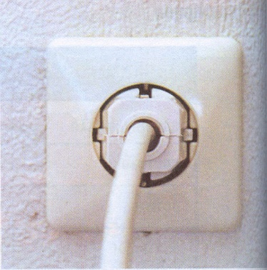
...................................................................................
……………………………………………………...
……………………………………………………...
……………………………………………………...
……………………………………………………...
……………………………………………………...

3. Από τι υλικό πρέπει να κατασκευάζονται οι λαβές των εργαλείων του ηλεκτρολόγου;
Εξήγησε την απάντησή σου.

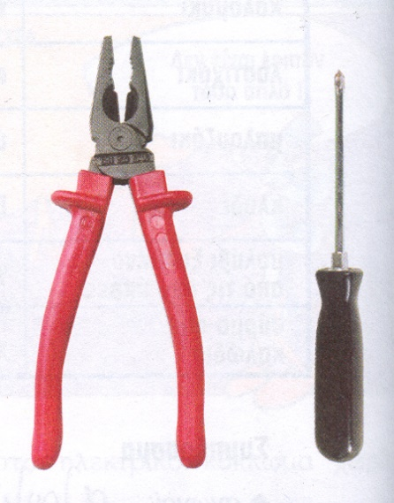
……………………………………………………………..
……………………………………………………………..
……………………………………………………………..
……………………………………………………………..
……………………………………………………………..
……………………………………………………………..
……………………………………………………………..
……………………………………………………………...

4. Στα παρακάτω σκίτσα εμφανίζονται κάποιες επικίνδυνες ενέργειες. Γράψε τι δεν πρέπει να κάνουμε σε κάθε περίπτωση και γιατί:

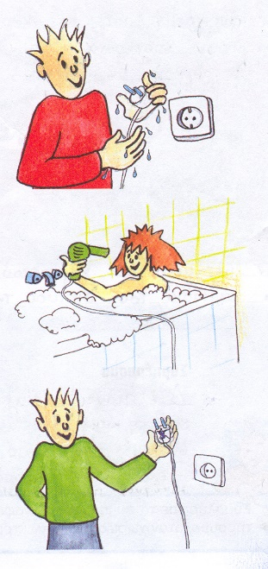
………………………………………………………………………
………………………………………………………………………
……………………………………………………………………....

………………………………………………………………………
………………………………………………………………………
………………………………………………………………………

………………………………………………………………………
………………………………………………………………………
………………………………………………………………………

Καλή επιτυχία!!!!

